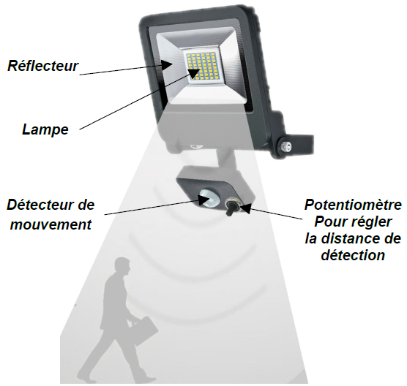
Exercice 1 : /10 points
Pour l’éclairage automatique de son jardin, un utilisateur utilise un système qui s’allume automatiquement lorsqu’il détecte le mouvement d’une personne à une distance donnée réglée par l’utilisateur. Le système est commandé par une carte programmable.

12

1.1 Quel est l’élément de ce système qui convertit l’énergie électrique en
énergie lumineuse ?
……………………………………………………………………………………………………………………………………………………………

12

1.2 Comment appelle-t-on cet élément ? (Souligner la bonne réponse)
| Effecteur | Actionneur | Capteur | Détecteur |

12

1.3 Quel est l’élément qui permet à l’utilisateur de donner la consigne de
réglage ?
……………………………………………………………………………………………………………………………………………………………

12

1.4 Déterminer sur le tableau le détecteur utilisé pour informer sur la présence
d’une personne et le type de signal émis ?

Nom du détecteur | Type du signal émis
……………………………………… | ………………………………………

62

1.5 Remplir la chaîne d’information suivante du système d’éclairage étudié :
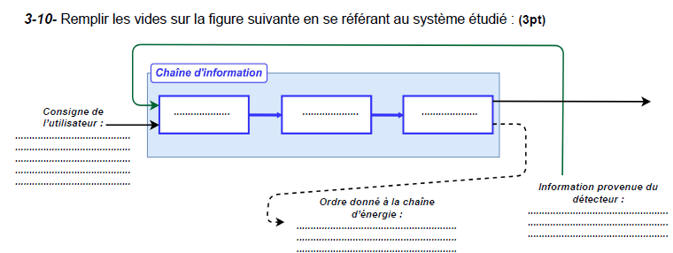

Grandeur physique à détecter

………………………

1/2

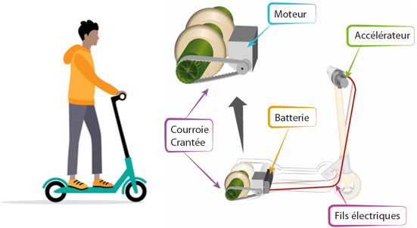
Exercice 2 : /10 points
Le système à coté représente une trottinette électrique utilisée pour faciliter le déplacement de l’utilisateur. Elle est constituée des éléments indiqués sur la figure.

42

2.1 Compléter la chaîne d’énergie suivante avec les éléments de la trottinette :
Transmettre
Convertir
Distribuer
Alimenter

…………………..
…………………..

…………………..

…………………..

22

2.2 Quel est la fonction d’un moteur électrique ?
……………………………………………………………………………………………………………………………………………………………
……………………………………………………………………………………………………………………………………………………………

12

2.3 Quelle est la valeur ajoutée de la trottinette électrique ?
……………………………………………………………………………………………………………………………………………………………
……………………………………………………………………………………………………………………………………………………………

32

2.4 Compléter le tableau par le type d’actionneur qui convient pour chaque
exemple :
| Vérin | Résistance chauffante | Moteur électrique |

Type d’actionneur | Exemple d’utilisation | Illustration
…………………………………………… | - Radiateur électrique  - Fer à repasser… | 
…………………………………………… | - Perceuse électrique  - Robot à guidage véhiculé… | 
…………………………………………… | - Engin de travaux publics  - Coffre de voiture… | 

2/2

Correction
Exercice 1 : /10 points
Pour l’éclairage automatique de son jardin, un utilisateur utilise un système qui s’allume automatiquement lorsqu’il détecte le mouvement d’une personne à une distance donnée réglée par l’utilisateur. Le système est commandé par une carte programmable.

12

1.1 Quel est l’élément de ce système qui convertit l’énergie électrique en
énergie lumineuse ?
La lampe
……………………………………………………………………………………………………………………………………………………………

12

1.2 Comment appelle-t-on cet élément ? (Souligner la bonne réponse)
| Effecteur | Actionneur | Capteur | Détecteur |

12

1.3 Quel est l’élément qui permet à l’utilisateur de donner la consigne de
réglage ?
Le potentiomètre
……………………………………………………………………………………………………………………………………………………………

12

1.4 Déterminer sur le tableau le détecteur utilisé pour informer sur la présence
d’une personne et le type de signal émis ?

Nom du détecteur | Type du signal émis
………………………………………  Détecteur de mouvement | ………………………………………  Signal logique

62

1.5 Remplir la chaîne d’information suivante du système d’éclairage étudié :

Communiquer
Traiter
Acquérir

Régler la distance de détection
Grandeur physique à détecter
………………………
Détecteur de mouvement

Mouvement ou non d’une personne

1/2

Exercice 2 : /10 points
Le système à coté représente une trottinette électrique utilisée pour faciliter le déplacement de l’utilisateur. Elle est constituée des éléments indiqués sur la figure.

42

2.1 Compléter la chaîne d’énergie suivante avec les éléments de la trottinette :
Transmettre
Convertir
Distribuer
Alimenter

Fil électrique + accélérateur
…………………..
…………………..

…………………..

…………………..

Courroie crantée
Moteur
Batterie

22

2.2 Quel est la fonction d’un moteur électrique ?
……………………………………………………………………………………………………………………………………………………………
Convertir l’énergie électrique en énergie mécanique ou l’inverse
……………………………………………………………………………………………………………………………………………………………

12

2.3 Quelle est la valeur ajoutée de la trottinette électrique ?
……………………………………………………………………………………………………………………………………………………………
Déplacement
……………………………………………………………………………………………………………………………………………………………

32

2.4 Compléter le tableau par le type d’actionneur qui convient pour chaque
exemple :
| Vérin | Résistance chauffante | Moteur électrique |

Type d’actionneur | Exemple d’utilisation | Illustration
……………………………………………  Résistance chauffante | - Radiateur électrique  - Fer à repasser…
……………………………………………  Moteur électrique | - Perceuse électrique  - Robot à guidage véhiculé…
Vérin  …………………………………………… | - Engin de travaux publics  - Coffre de voiture…

2/2

